דַּף צְבִיעָה · כַּשְׁרוּת הַבַּיִת
סִיר לְבָשָׂר וְסִיר לְחָלָב

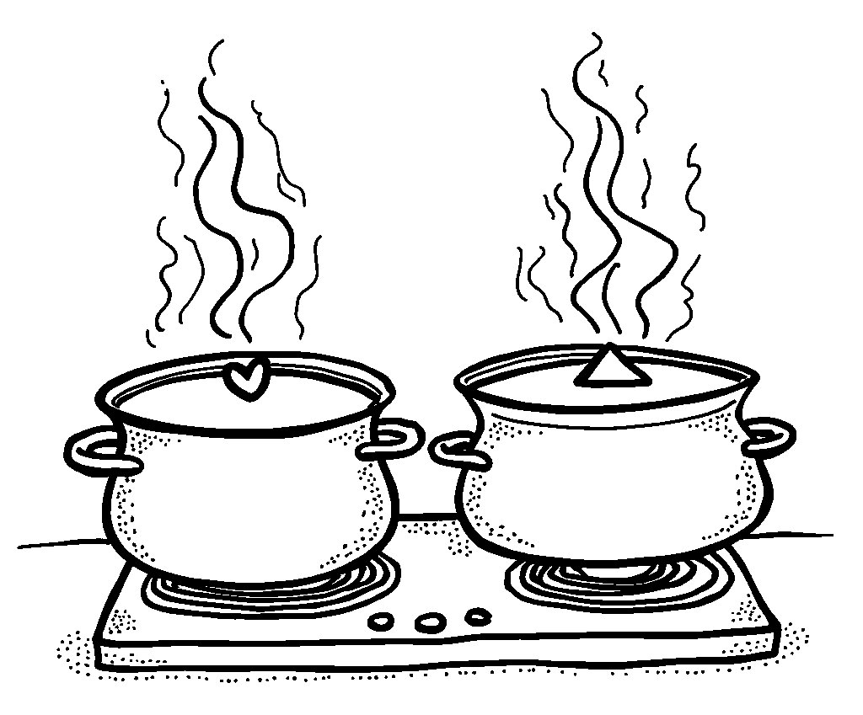

לְכָל סוּג יֵשׁ סִיר מִשֶּׁלּוֹ.

פִּנַּת צִיּוּר: צַיְּרוּ גַּם אַתֶּם צִיּוּר עַל כַּשְׁרוּת הַבַּיִת

דַּף צְבִיעָה · כַּשְׁרוּת הַבַּיִת
אֲרוּחָה חֲלָבִית



בַּצַּלַּחַת הַחֲלָבִית יֵשׁ גְּבִינָה וְלֶחֶם.

פִּנַּת צִיּוּר: צַיְּרוּ גַּם אַתֶּם צִיּוּר עַל כַּשְׁרוּת הַבַּיִת

